ИСТОРИЯ КАЗАХСТАНА

Тема: Национально-освободительное движение 1916 года в Казахстане. Февральская буржуазно-демократическая революция 1917 года в России и ее влияние на Казахстан.

Инструкция: Вам предлагаются задания с одним правильным ответом из
четырех предложенных.

1. Поводом к национально-освободительному восстанию 1916 года стал указ царского правительства о:
A) введении податей на скот
B) переселении крестьян в Степной край
C) мобилизации казахов на тыловые работы
D) создании казачьих поселений
2. Одной из главных причин восстания 1916 года было:
A) отмена ханской власти
B) изъятие плодородных земель у кочевников
C) введение кириллической письменности
D) упадок торговли с Россией
3. Ханом в 1916 году в Тургайской области был избран:
A) Ахмет Байтурсынов
B) Абдугаппар Жанбосынов
C) Алихан Букейханов
D) Мухамеджан Тынышпаев
4. Военный руководитель (сардарбек) восставших в Тургайской области:
A) Амангельды Иманов
B) Б. Каратаев
C) А. Беремжанов
D) М. Дулатов
5.В какой статье Әлихан Бөкейхан описал событие, приведённое в тексте?
«От этой войны никакой пользы для народа нет. Нары растерзаются, а крестьяне, разрушая своё хозяйство, станут несчастным народом, проливая кровь. В двадцатом веке что оправдает поступки европейских государств?»
A) «Ещё война»
B) «Революция и казахи»
C) «Так прошли годы»
D) «Великий подъем»
6. К 1917 году площадь земель, отобранных у казахов в Казахстане:
A) более 10 млн десятин
B) более 45 млн десятин
C) более 2 млн десятин
D) более 17 млн десятин

7.Туркестанский генерал-губернатор, давший секретный указ в августе 1916 г. об освобождении представителей власти, духовенства и знати от черновой работы:
A) Л. Мурашкин
B) А. Н. Куропаткин
C) Ф. Зобнин
D) Б. Шварц
8. Лидером казахского национального движения и партии «Алаш»:
A) Амангельды Иманов
B) Ахмет Байтурсынов
C) Алихан Букейханов
D) Мухамеджан Тынышпаев
9. Газета, отражавшая взгляды казахской интеллигенции и ставшая идейной основой партии «Алаш»:
A) «Айкап»
B) «Туркестанские ведомости»
C) «Казах»
D) «Биржан»
10. В декабре 1917 года на II Всеказахском съезде была провозглашена автономия:
A) Кокандская
B) Туркестанская
C) Алаш
D) Киргизская

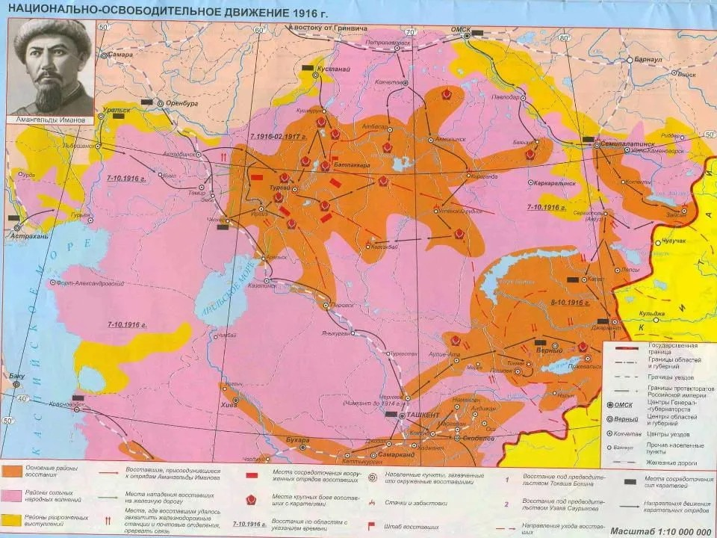
11. Определите период событий, обозначенных на карте:
A) 1905–1907 гг.
B) 1916 г.
C) 1917 г.
D) 1920 г.
12. Основная причина событий, показанных на карте:
A) введение налогов на скот
B) переселенческая политика и изъятие земель
C) национализация промышленности
D) раскулачивание
13. Центр восстания, где ханом был провозглашён Абдугаппар Жанбосынов, а сардарбеком – Амангельды Иманов:
A) Семиречье
B) Прииртышье
C) Тургайская область
D) Акмолинская область
14.Возрастная категория «буратаанов», призванных на тыловые работы по июньскому указу 1916 г.:
A) мужчины 18–42 лет
B) мужчины 19–42 лет
C) мужчины 19–43 лет
D) мужчины 20–43 лет
15.Руководители восстания в Акмоле 1916 г.:
A) Амангельди Иманов и Әбдіғапар Жанбосынұлы
B) Рақымжан Мәдин и Яков Латута
C) Жәмеңке Мәмбетов и Ұзақ Саурықов
D) Сәкен Сейфиллин и Тұрар Рысқұлов

Инструкция: Вам предлагаются тестовые задания на основе контекста с выбором одного правильного ответа из четырёх предложенных.

«После известий о свержении самодержавия в феврале 1917 года в Казахстане началось оживление общественно-политической жизни. В городах и уездах создавались Советы рабочих, солдатских и крестьянских депутатов, а также комитеты Временного правительства. В большинстве случаев власть делилась между ними, что привело к двоевластию. Среди казахской интеллигенции усилилось стремление к созданию национальной автономии, началось издание газет и формирование общественных организаций. Народ ожидал, что новая власть решит земельный вопрос, прекратит переселенческую политику и даст равные права всем народам. Однако противоречия между различными политическими силами сохранялись, что позже отразилось на ходе событий в октябре 1917 года…».

16. После Февральской революции 1917 года в Казахстане начали создаваться:
A) Советы рабочих, солдатских и крестьянских депутатов
B) Революционные комитеты (ревкомы)
C) Военно-полевые суды
D) Народные комиссариаты
17.После Февральской революции комиссаром Торгайской области был назначен:
A) Мустафа Шокай
B) Мухамеджан Тынышбаев
C) Алихан Бокейхан
D) Жаханша Досмухамедов
18.После Февральской революции комиссаром в Жетысу был назначен:
A) Алихан Бокейхан
B) Мухамеджан Тынышбаев
C) Мустафа Шокай
D) Жакып Акбаев
19.После Февральской революции комиссаром в Туркестанской области был назначен:
A) Алихан Бокейхан
B) Мустафа Шокай
C) Мухамеджан Тынышбаев
D) Жакып Акбаев
20. Одним из последствий Февральской революции в Казахстане стало:
A) Распад Российской империи и создание СССР
B) Образование партии «Алаш» и рост национального движения
C) Начало Гражданской войны в Казахстане
D) Провозглашение независимости Казахстана

